**FORMATO PARA EL DESARROLLO DE COMPONENTE FORMATIVO**

|  |  |
| --- | --- |
| PROGRAMA DE FORMACIÓN | Elaboración de prendas de vestir sobre medidas |

|  |  |
| --- | --- |
| NÚMERO DEL COMPONENTE FORMATIVO | 1 |
| NOMBRE DEL COMPONENTE FORMATIVO | Introducción: el modisto de moda |
| BREVE DESCRIPCIÓN | A lo largo de la historia el oficio de la modistería y de la confección de prendas ha dado respuesta a las necesidades de los consumidores, cubriendo así una de las necesidades básicas para el ser humano. El modisto y el sastre están comprendidos dentro del sector de la moda como uno de los oficios que requiere mayor precisión en la elaboración de prendas de vestir sobre medidas. |
| PALABRAS CLAVE | Modisto, sastre, medidas, cliente, color |

|  |  |  |  |
| --- | --- | --- | --- |
| COMPETENCIA | 290601224. Confeccionar prendas sobre medida según técnicas de sastrería y modistería. | RESULTADOS DE APRENDIZAJE | 290601224-01. Reconocer el oficio del modisto y el sastre en Colombia teniendo en cuenta su legado cultural en la moda. |

|  |  |
| --- | --- |
| ÁREA OCUPACIONAL | 5 - Arte, cultura, esparcimiento y deportes |
| IDIOMA | Español |

1. **Tabla de contenidos**

**Introducción**

1. **Contextualización del modisto y el sastre**
2. **Conceptualización del modisto y el sastre**
3. **Sistema moda**
4. **Desarrollo de contenidos**

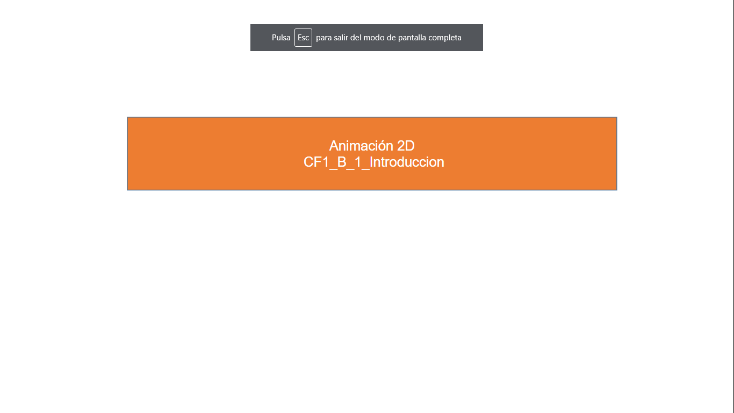

**Introducción**

El oficio del modisto y/o del sastre en la historia ha permitido que la industria de la moda sea uno de los pilares económicos más importantes en el mundo. Formarse en este oficio ha implicado no solo el gusto por la elaboración de vestuario, sino una entrega completa a adquirir las competencias necesarias para desarrollar con destreza los productos que se derivan de las diversas líneas que incluye este sector. Es por ello que para comprender al modisto y al sastre se hace necesario iniciar contextualizando históricamente su rol dentro de la sociedad colombiana, y así mismo, comprender su rol en el sector de la moda.

El sector de la moda comprende conceptos que son los que guían la fundamentación teórica y a su vez guían la práctica de quien trabaja en él. Es taxativo identificar conceptos tales como moda, vestuario, color, tendencias, entre otros, pues para todo aquel que se encuentra inmerso dentro de este mundo lleno de texturas, volúmenes, formas, etc., es necesario que identifique la línea y estética que desea desarrollar dentro del oficio, esto porque cuando se aborda la moda en general se encontrará un sin número de posibilidades en las que se puede trabajar, y para quien emprende y asume el reto de estar en este mundo es indispensable encontrar elementos que hagan que su producto se diferencie de otros y logre apostar con propuestas que satisfagan la necesidad del cliente o público objetivo al cual pretende apuntar.

Es por lo anterior que uno de los principales objetivos que contiene este componente es el identificar, clasificar y determinar las características que tiene un modisto y/o sastre y su rol dentro del sector de la moda, para ello se hace indispensable la participación activa de quienes formarán parte del presente programa de formación, de esta manera se podrá integrar los conceptos a partir de:

* Comprender al cliente a partir de las necesidades detectadas a través de un análisis anatómico, de color y estilo.
* Analizar la figura humana desde lo anatómico y antropométrico, fomentando una metodología propia en la construcción del patronaje en prendas de vestir.
* Desarrollar y confeccionar prendas de vestir a la medida acorde a las necesidades del cliente.
* Modificar prendas de vestir, teniendo en cuenta la arquitectura de la prenda, customizar e implementar detalles en las prendas que permitan una transformación creativa.

**1. Contextualización del modisto y el sastre**

Cuando se hace referencia al oficio de la costura y a quienes participan directamente en ella es necesario y casi que imposible no remontarse a la ideación de pasarelas, modelos, trajes de fiesta u ocasiones especiales, por ello es que en la historia de este oficio es importante mencionar que la palabra modisto empieza a popularizarse con uno de los primeros modistos, Charles Frederick Worth, no sin mencionar que mucho antes de su aparición, este oficio siempre ha estado a cargo de las manos de mujeres consideradas artesanas, quienes a través de telares muy rústicos construían los textiles y generaban todo tipo de acabados para adornar y embellecer las prendas.

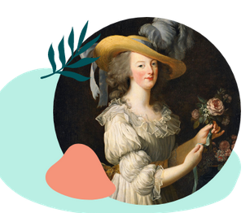Asi mismo, hacia 1770, nombres como el de Rose Bertín, una de las creadoras de vestuario a la medida y que incluso llegó a ser la modista de la Reina María Antonieta se destacaba por sus apariciones en público siempre con trajes diferente y muy creativos, cargados de color, texturas y formas, lo cual la posicionó como influenciadora de la época, sin duda alguna, el oficio de la creación de vestuario ha dejado de ser percibido como un simple trabajo artesanal, para convertirse en uno de los más valorados por las personas. Este reconocimiento no solo se debe al tiempo invertido en la confección, como se solía calcular el precio en épocas pasadas, sino también a los detalles añadidos y al valor visual que se otorga a las prendas.

**Figura 1.** *Colecciones de temporada de Charles Frederick Worth*

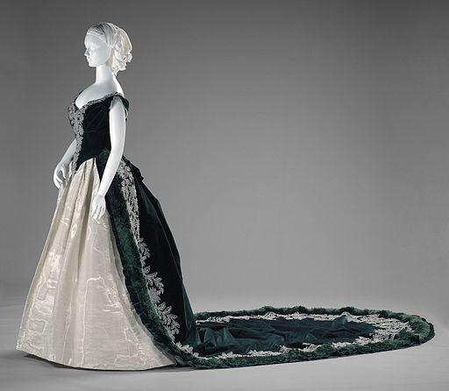

Antiguamente en la elaboración de prendas se le pagaba a alguien solo por el tiempo que invertía, más no por el diseño de la prenda, este oficio era visto como cualquier otro que era desarrollado por un obrero.

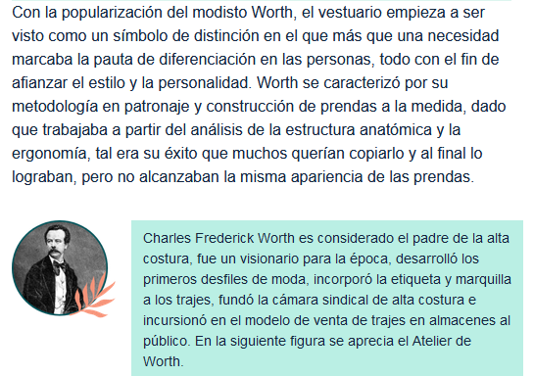

Nota.Trajes Delwende (2021).

**Bloque de texto destacado:** Charles Frederick Worth es considerado el padre de la alta costura, fue un visionario para la época, desarrolló los primeros desfiles de moda, incorporó la etiqueta y marquilla a los trajes, fundó la cámara sindical de alta costura e incursionó en el modelo de venta de trajes en almacenes al público. En la siguiente figura se aprecia el Atelier de Worth.

**Figura 2**

*¿Qué es un atelier?*

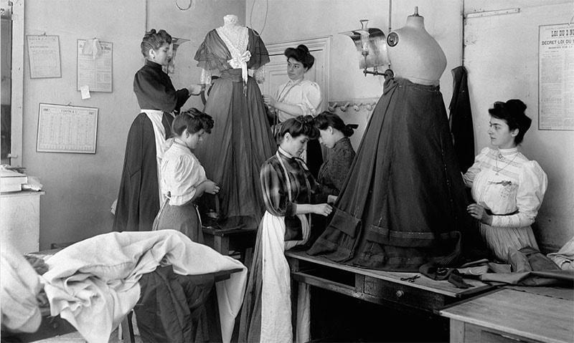

Nota. Escribano (2019).

**Contexto histórico y cultural del modisto y el sastre en Colombia**

En Colombia el oficio de la modistería se remonta aproximadamente a la época de 1900 e incluso, mucho antes si se habla de la época colonial y de la conquista, pues anteriormente la costura y su modelo de producción se remonta a 1700 con la llegada de los españoles y la constitución de lo que sería la nueva civilización, este fenómeno trajo consigo la implementación de aquellas estructuras comerciales y, por ende, la introducción de todos los oficios artesanales en la región.

La modistería en Colombia inicialmente retrataba lo que las clases altas vestían, muchos de estos trajes eran traídos de otros países, ello generaba gran expectativa en las personas que de alguna manera no poseían los recursos para poder vestir como lo hacían algunos sectores que gozaban de un poder adquisitivo alto.

En Colombia empezó a verse con mayor frecuencia en los años 20 almacenes y boutiques en los que trabajaban modistos y artesanos que producían prendas a la medida, este fenómeno fomentó gran curiosidad en las personas que elaboraban prendas de forma artesanal, razón por la cual se incrementó la creación de talleres de costura pequeños, liderados en gran parte por mujeres que aportaban económicamente a sus hogares.

Estos talleres se popularizaron aún más en los años 40 y aquellas modistas ya podían encontrarse en ciudades y pueblos, eran buscadas por muchas personas que anhelaban poder vestirse con una prenda confeccionada y a la medida, todo ello enmarcado dentro de un contexto social, en el que se implicaban las costumbres de la época y tendencias que por lo general eran implementadas por otros países.

La información al respecto se divulgaba en revistas, periódicos y los llamados figurines, que se convirtieron en un recurso fundamental para las modistas y costureros, a través del cual los clientes expresaban qué prenda querían que se les confeccionara. De manera que en las dos figuras que aparecen a continuación, se puede apreciar dos ejemplos de la información que circulaba en algunas revistas.

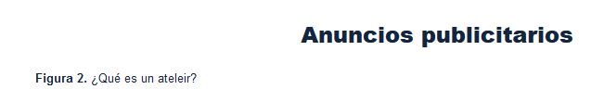

**Figura 2.** *Anuncios publicitarios*

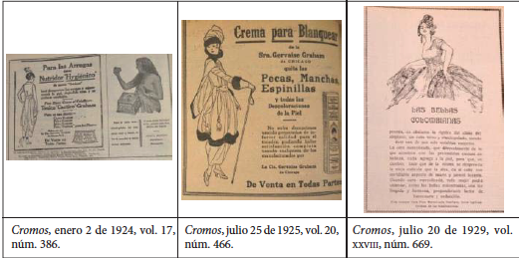

Nota. Cobo y Acuña (2019).

Estos patrones eran comunes en revistas y catálogos de moda, permitiendo a las costureras crear sus propios vestidos en casa.

**Figura 4.** *Elegancia en la moda*

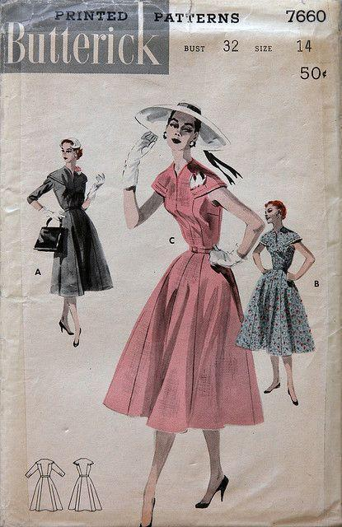

Nota. Butterick 7660 (s.f.).

**Recorrido histórico de las influencias de las tendencias en Colombia**

Como se ha mencionado anteriormente la modistería y la confección en Colombia se han destacado por ser un oficio realizado por muchas personas, quienes, en su gran mayoría, son considerados artesanos, pues independientemente del seguimiento a múltiples tendencias, la huella cultural reflejada en formas y colores caracteriza al país.

En Colombia en los años 40 se acentuó la transformación de la industria textil, dado a que empezaron a ser mucho más relevantes aquellas empresas dedicadas a la producción de prendas de vestir, y a la producción y transformación de materia prima. Este fenómeno generó que modistas dedicadas al oficio en sus talleres, muchos de ellos ubicados en sus casas, laboraran en empresas como por ejemplo, Everfit, empresa que se dedicaba al corte y confección de prendas, lo cual produjo que la labor artesanal desarrollada en los talleres pasará a ser más industrial con la ayuda de maquinaria y procesos establecidos para el rendimiento y aprovechamiento del tiempo, así las modistas que en un inicio conservaban este nombre pasaron, en muchas ocasiones, a realizar solo una tarea como el despeluce y el acabado final de la prenda de acuerdo con las tareas que se realizaban en una fábrica (Mesa, 2014).

Sin embargo, esto no ocasionó que se acabara el oficio y la oportunidad que significaba para muchos contar con una persona que pudiera elaborar prendas a la medida, por lo que terminó siendo una labor que se apreció aún más y, que independiente de estar en un contexto en el que la productividad primaba, la distinción y la exclusividad fueron y seguirán siendo perseguidas por muchos.

La modista, modisto o sastre es un oficio que retrata todo un contexto histórico, social y cultural en el país, en el que se ha podido rescatar técnicas, procesos y pertenencia. Por ello, a continuación, se presenta una línea de tiempo de la moda en Colombia.

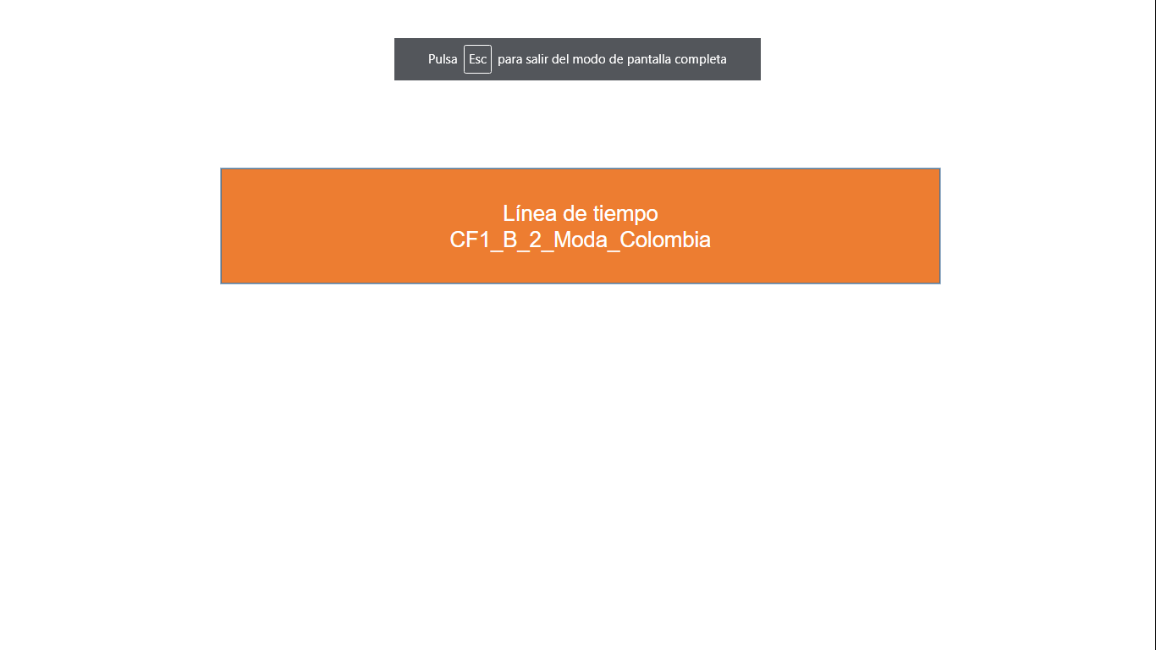

Nota. Semana (2017).

Al igual que una línea de tiempo sobre el uso de las prendas.

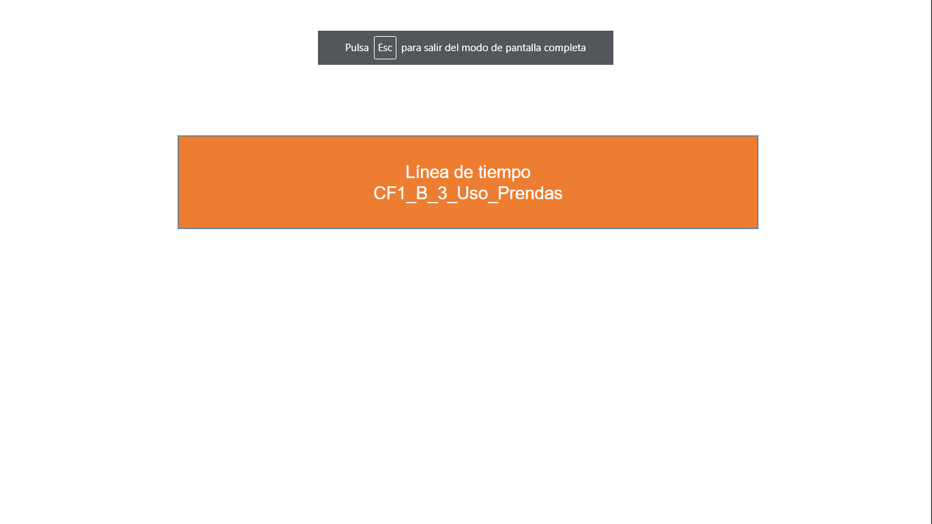

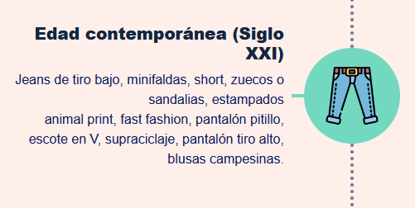

**Evolución de las prendas**

Las prendas han ido evolucionando con el pasar de los años, teniendo en cuenta diferentes factores, los cuales determinan la decisión que toma cada persona al elegir qué ponerse a diario; entre ellos se encuentran las condiciones físicas que tienen en cuenta el clima, la edad, la estructura, el género y la salud; la moda que establece la historia, la mercadotecnia e identidad; lo social-cultural que se relaciona con las clases sociales, la labor, la religión y los trajes típicos; lo psicológico que proyecta los estados de ánimo, desórdenes y autoestima; y por último, la sexualidad que relaciona la orientación sexual y la indumentaria.

**2. Conceptualización del modisto y el sastre**

En los apartados anteriores se abordó el oficio del modisto y/o sastre en un contexto histórico de manera general, a continuación, se abordan los conceptos y características que los hace partícipes dentro de la industria de la moda.

Según la RAE se encuentran conceptos clasificados por género, el modisto es la persona que se dedica a hacer prendas de vestir o a crear modas o modelos de ropa, principalmente para mujer. En este concepto es preciso aclarar que el término modisto ha sido empleado usualmente para el hombre, siendo el de modista atribuido a las mujeres; sin embargo, en términos de moda hasta los años 70 y 80 algunos países emplean la palabra modista también para los hombres. A su vez, sastre, se considera a la persona que tiene por oficio cortar y coser trajes, principalmente de hombre (Asale, 2021).

**Características principales**

Como se observó en los conceptos anteriores, tanto el modisto como el sastre cumplen con las características que permiten clasificarlo dentro de un mismo oficio, antes el sastre realizaba una labor de hombres al elaborar prendas para hombres, hoy por hoy es un oficio que lo desarrollan ambos géneros, por lo tanto, el término de modisto y sastre cumplen con las siguientes funciones:

* Elaboración de prendas de vestir para hombre y mujer.
* Realización de patronaje sobre pedido en trajes a la medida.
* Corte de los patrones en material textil.
* Modificación de prendas de vestir.
* Ajustar, reparar y coser prendas de vestir.
* Preparar los recursos necesarios para la confección y elaboración de prendas.
* Garantizar la calidad y el cumplimiento en la entrega de prendas.
* Leer a su cliente para identificar necesidades y oportunidades de optimización en la elaboración de prendas que beneficien a su consumidor.
* Actualización constante en su oficio, nuevas metodologías y experimentación en patronaje frente a construcción y arquitectura de prendas.

**Talleres de modistería y finalidades**

Dentro de los espacios de trabajo del modisto y/o sastre es importante resaltar que muchos son espacios personalizados y ambientados de acuerdo con sus clientes.

**Figura 5**

*Taller de costura*

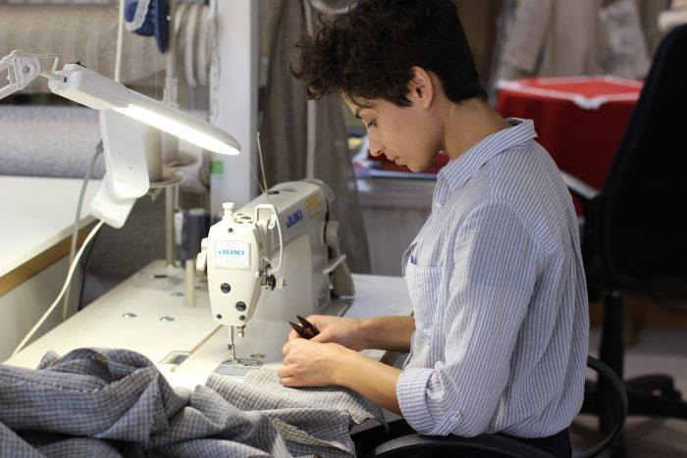

**Nota:** Jaimes (2019).

Por tanto, todo aquel que quiera iniciarse en esta profesión debe tener en cuenta el mínimo de elementos que contiene la labor, por ejemplo, un espacio amplio, mesa de corte, máquina plana, fileteadora, insumos para corte y confección, además de insumos para la elaboración del patronaje. Por tanto, es importante tener en cuenta que estos espacios y la persona que los lidera debe cumplir con ciertos fines que requiere esta labor:

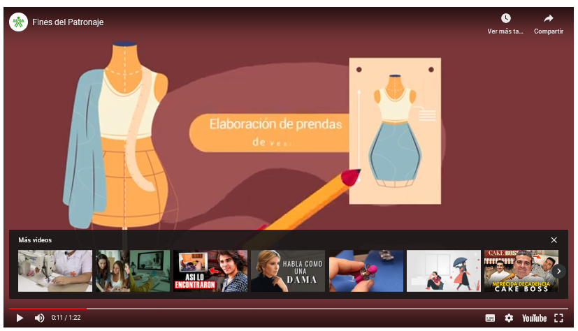

1. **Sistema moda**

Para comprender lo que es el sistema moda es importante aclarar qué es moda, según la RAE tiene varios significados, se refiere al uso, modo o costumbre que está en boga durante algún tiempo o en determinado país; al gusto colectivo y cambiante en lo relativo a prendas de vestir y complementos; al conjunto de la vestimenta y los adornos de moda y, por último, al valor que aparece con mayor frecuencia en un conjunto de datos (Asale, 2021).

A partir de lo anterior se puede inferir que la moda en sí es algo que está en uso por un período de tiempo, este término empezó a incorporarse dentro del sector e industria de la moda debido al comportamiento que tenían las personas frente al uso de una prenda, lo cual terminó convirtiéndose en una tendencia.

De manera que una tendencia es aquello por lo que un grupo tiene cierta inclinación, su durabilidad y perdurabilidad en el tiempo está determinada por los estilos de vida de los individuos, lo que a su vez hace que el término moda esté presente.

**Clasificación del sistema moda**

Se llama sistema moda, dado que en sí la moda no está aislada de lo que comprende el estilo de vida de una persona, está claro que la moda y las tendencias están unidas porque una gran parte de la población opta por inclinarse hacia prendas y colores que refieren diferentes niveles sociales, que gozan de gran popularidad. En este sentido, se entiende por estilo de vida todas aquellas áreas en las que un individuo se desenvuelve y logra interactuar en un contexto social, cultural, político, lingüístico y religioso, comprendiendo esto se logra caracterizar al sistema moda en las siguientes dimensiones:

* Gastronomía
* Música
* Política
* Conciencia ambiental
* Tecnología
* Estructuras familiares

Todas estas áreas forman parte del sistema moda, ya que se mueven en torno a las tendencias y estilos de los consumidores, una persona no usa un vestuario que se encuentre en disonancia con el lugar en el que vive, los lugares que frecuenta, sus *hobbies* y sus actividades.

**Conceptos básicos en el sector de la moda**

Para continuar con el abordaje del tema es indispensable conocer cuáles son los conceptos que engloban todo el sector de la moda, entre los cuales se pueden resaltar:

**Estilo:** hace referencia a la coherencia que una persona tiene con su personalidad, en otros términos, es la coherencia entre el ser y el parecer. Esto permite aclarar que la palabra estilo se suele atribuir a personas que tienen un buen gusto por el vestir, claro está según lo que establece la sociedad; pero en realidad todas las personas poseen un estilo, es decir, una búsqueda constante del individuo por afianzarlo y exteriorizarlo en el vestuario.

**Estilo de vida:** este concepto integrado hace referencia a todos los aspectos en lo que una persona se desenvuelve; se involucra el pensamiento, las acciones y las relaciones que un individuo tiene con su entorno.

**Tendencia de moda**: es un estilo presente en el vestuario y en el conjunto de accesorios que comprende un atuendo completo, está marcada por necesidades que una sociedad demanda a nivel social, cultural, político entre otras, dichas necesidades en comunidad manifiestan un sentir que busca ser expresado a través de símbolos, en este caso el símbolo reflejado en el vestuario. Una tendencia de moda agrupa conceptos acordes a un mismo estilo.

**Macrotendencia de moda**: al igual que en el concepto de tendencia refleja el sentir de una comunidad o sociedad, buscando simbolizarlo en el vestuario, pero cuando se considera macro es porque no solo agrupa conceptos de moda de un mismo estilo sino de muchos, vistos desde un movimiento que genera cambios en el estilo de vida de las personas, por lo general ocurren a nivel global, un ejemplo de ello es la sostenibilidad.

**Colorimetría:** atañe a un método establecido para estudiar la armonía entre la paleta de colores y los colores clasificados como cálidos y fríos. Este método es usado no solo para analizar gamas de color en el vestuario en cuanto a moda se refiere sino también en las personas; este arroja un tono y lo clasifica para poder generar propuestas que beneficien al cliente.

**Vestuario:** es todo el conjunto de prendas de vestir interior y exterior, comprende accesorios y engloba los elementos que usa un ser humano en su diario vivir. El vestuario es considerado una de las principales necesidades básicas, por ello, en la siguiente figura se puede apreciar la pirámide de Maslow aplicada al vestuario, a través de la cual es posible determinar cómo inicia a partir de una necesidad básica, pero además tiene en cuenta el contexto y a la persona, allí la ropa cobra otros significados.

**Figura 6.** *Pirámide Maslow moda*

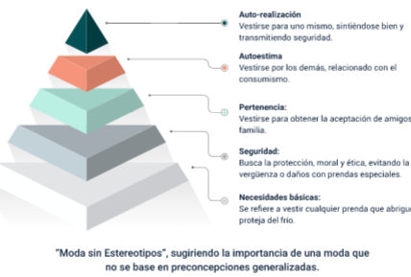

**Patronaje:** es el oficio dedicado a la creación de prendas, es la técnica metodológica que guía e integra el proceso de análisis ergonómico acorde a solicitud del cliente o diseño que se interprete.

**Confección:** oficio dedicado a la construcción de prendas de vestir, estas previamente patronadas y cortadas, dedicado exclusivamente a la unión de patrones de material textil, por lo general guiados por una ruta operacional. Una persona dedicada a la confección no necesariamente necesita formación en patronaje, pues al ser un oficio tan técnico se convierte en un proceso casi mecánico para quien lo desarrolla.

**Antropometría:** se trata del estudio cuantitativo y cualitativo de las características físicas de la estructura anatómica del ser humano en todas sus edades y etapas; constituye un método para analizar las proporciones y las medidas del cuerpo humano.

**Ergonomía:** disciplina que comprende el estudio del ser humano respecto a la interacción que establece con su entorno, velando por criterios que fomentan el bienestar del ser humano.

**Consumidor:** se entiende por consumidor al individuo que requiere satisfacer cierta necesidad a través de la compra u obtención de determinados productos. El consumidor no es un simple agente pasivo que espera a que le ofrezcan productos, es un agente activo con el poder suficiente para lograr cambios en las ofertas y hasta en las mismas empresas, para que se ajusten a sus requerimientos y necesidades.

**Dibujo plano:** es una composición de formas bidimensionales que dan o proyectan el prototipo *sketch* de lo que se quiere elaborar, es una técnica implementada en infinidad de áreas, desde la parte productiva permite visualizar lo que busca o quiere la parte creativa en el desarrollo funcional y de concepto.

**Tipología:** es el estudio de los tipos o modelos que se usan para clasificar diversas cosas.

**Ficha técnica:** son documentos en los cuales se describe de manera detallada la información técnica de un producto, por lo general se documenta la información operativa de cada uno de los procesos por los que pasa el producto, dichos documentos serán consultados de manera constante para validar que el proceso sí corresponde al requerimiento.

1. **Glosario**

|  |  |
| --- | --- |
| Término | Significado |
| Bidimensional | Se representa según su altura y su anchura, y no de acuerdo a su profundidad. |
| Diseño | Actividad creativa orientada a las soluciones idóneas de ciertas problemáticas. |
| Moda | Hábito repetitivo que identifica a una persona, una especie de presión social, sobre qué debe consumir, utilizar o hacer. |
| Tipología | Estudio de los tipos o modelos que se usan para clasificar en diversas ciencias o disciplinas. |

1. **Referencias bibliográficas**

Asale. (2021). *Moda*. Diccionario de la lengua española. https://dle.rae.es/moda

Asale. (2021). *Sastre, sastra*. Diccionario de la lengua española. <https://dle.rae.es/sastre>

Butterick 7660. (2021). *Elegancia en la moda.* Flickr. https://www.flickr.com/photos/graustark/3372648147/in/set-72157611750347036

Cobo, M., E., Acuña, R., O. (2019). Belleza, moda y elegancia en Colombia vista a través de la revista cromos, 1916-1929. Tzintzun. Revista de Estudios Históricos, (70), 87-120. https://www.redalyc.org/jatsRepo/898/89862270006/html/index.html

Inexmoda. (2021). I*nexmoda y Fashion Snoops, empoderando a las marcas a aprovechar las tendencias del futuro*

Mesa, F., A. L. (2014). *Historia del oficio de la modista en Medellín, 1940 – 1980 procesos de individuación y prácticas de subjetivación.* [Tesis de maestría, Universidad Nacional de Colombia, sede Medellín]. Repositorio institucional UNAL. <https://repositorio.unal.edu.co/handle/unal/21097>

Moda sin estereotipos. (2017). *Pirámide de Maslow moda*. <http://modasinestereotipos.es/5-niveles-de-la-piramide-de-maslow-para-una-moda-sin-estereotipos/>

Semana. (23 de julio de 2017). Estas fueron las primeras puntadas de la moda en Colombia. https://www.semana.com/historia-de-la-moda-en-colombia/533547/

1. **Control del documento**

|  |  |  |  |  |
| --- | --- | --- | --- | --- |
|  | Nombre | Cargo | Dependencia | Fecha |
| Autor (es) | Leidy Johana Velásquez Hernández | Experta temática | Regional Antioquía - Diseño, Confección y Moda | Abril 2021 |
| Paola Angélica Castro Salazar | Experta temática | Regional Antioquía - Diseño, Confección y Moda | Abril 2021 |
| Paula Andrea Taborda Ortiz | Diseñadora instruccional | Regional Distrito Capital - Centro de Diseño y Metrología. | Abril 2021 |
| Rafael Neftalí Lizcano Reyes | Asesor pedagógico | Regional Santander - Centro Industrial del Diseño y la Manufactura | Abril 2021 |
| Julia Isabel Roberto | Diseñadora y evaluadora instruccional | Centro para la Industria de la Comunicación Gráfica – Regional Distrito Capital | Mayo 2021 |

1. **Control de cambios**

|  |  |  |  |  |  |
| --- | --- | --- | --- | --- | --- |
|  | Nombre | Cargo | Dependencia | Fecha | Razón del Cambio |
| Autor (es) | Sandra Paola Morales Paez | Evaluador Instruccional | Regional Santander Centro Agroturístico | 25 de junio de 2024 | Adecuaciones a 2024 |
| Claudia Johanna Gómez Pérez | Líder Línea Santander |